### 重庆市渝北区茨竹中心卫生院

### 工会活动服装询价公告

**一、项目内容**

|  |  |  |  |  |  |  |  |
| --- | --- | --- | --- | --- | --- | --- | --- |
| **序号** | **品名** | **单位** | **材质规格** | **数量（件）** | **单价限价（元）** | **限价合计（元）** | **图片** |
| 1 | 女士运动短袖 | 件 | （黑色/100%聚酯纤维） | 49 | 200 | 9800 |  |
| 2 | 女士运动长裤 | 条 | （棕色/100%锦纶） | 49 | 400 | 19600 |  |
| 3 | 女士运动短裤 | 条 | （淡粉色/100%锦纶+聚酯纤维） | 46 | 200 | 9200 |  |
| 4 | 女士运动鞋 | 双 | （鞋底：压缩模塑发泡材料） | 46 | 400 | 18400 |  |
| 女士运动套装合计限价（元） | | | | | 1200 | 57000 |  |
| 5 | 男士运动短袖 | 件 | （黑色/100%聚酯纤维） | 17 | 350 | 5950 |  |
| 6 | 男士运动裤 | 条 | （灰色/87%聚酯纤维+13%氨纶） | 17 | 400 | 6800 |  |
| 7 | 男士运动鞋 | 双 | （鞋底：压缩模塑发泡材料） | 17 | 450 | 7650 |  |
| 男士运动套装合计限价（元） | | | | | 1200 | 20400 |  |
| 总限价合计（元） | | | | | | 77400 |  |

**女式详情图：**

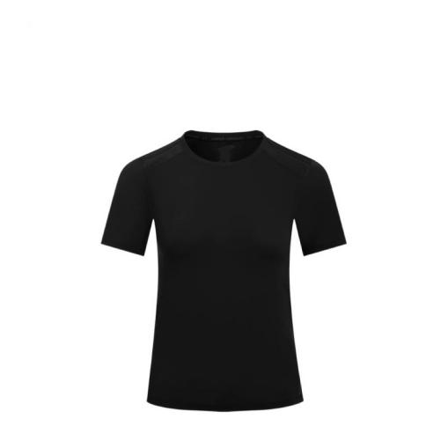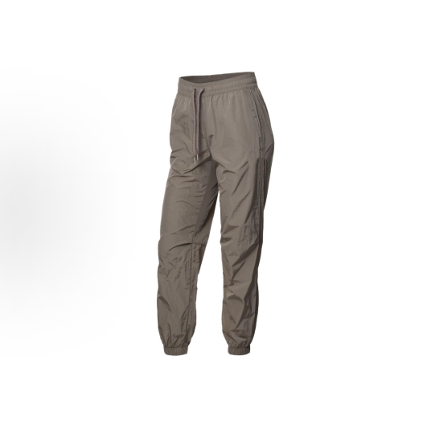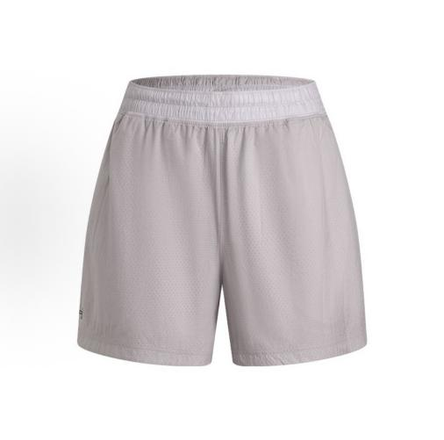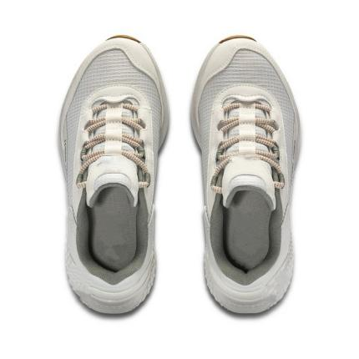

**男士详情图：**

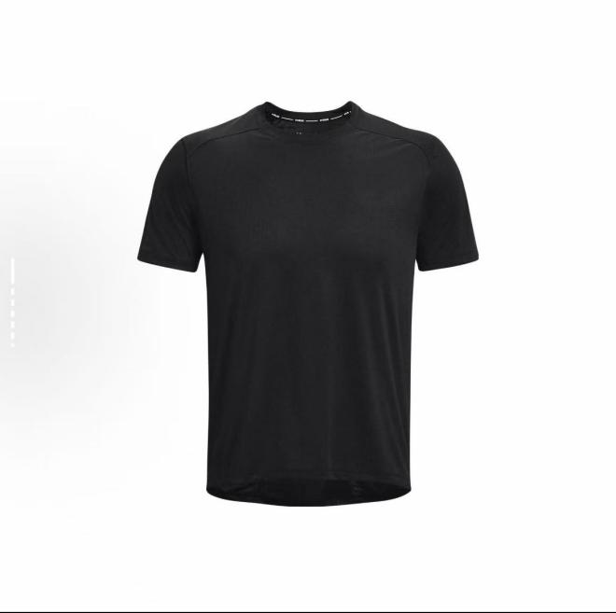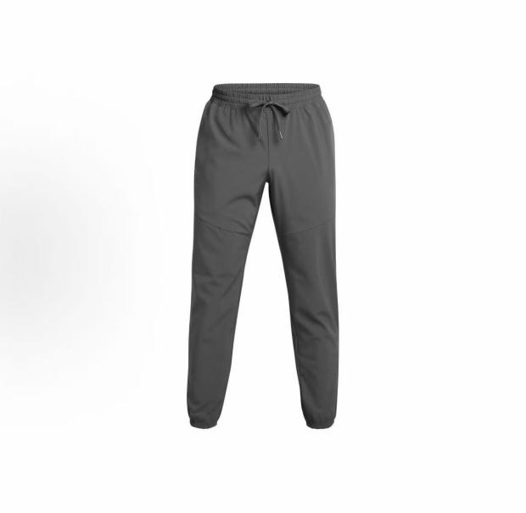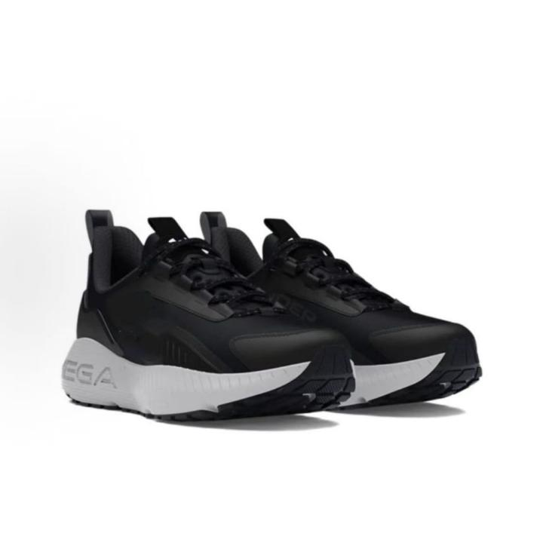

**二、资格条件**

（一）基本资格条件

满足《中华人民共和国政府采购法》第二十二条规定。

（二）特定资格条件

无。

**三、交货地点**

重庆市渝北区茨竹中心卫生院（渝北区茨竹镇竹园支路83号）

**四、投标要求及相关说明**

1.报价方式和要求：现场报名。现场递交采购人要求的资料（资格条件证书、品牌经销授权书、质量检测报告、法定代表人身份证明书（格式）/法定代表人授权委托书、基本资格条件承诺函等），且所有资料必须加盖报价人鲜章，如未按规定上传报价资料，则视为无效报价。并在线下提交响应文件。

2.响应文件售价：人民币0.00元/包。

（一）开标地点：渝北区茨竹中心卫生院党员活动室

（二）提交响应文件开始时间：2025年6月16日14:00

（北京时间，下同）

提交响应文件截止时间：2025年6月16日15:00

（三）开标开始时间：2025年6月16日15:10

3.本项目采取线下的方式进行投标报价，投标供应商须在线下指定地点（茨竹中心卫生院的党员活动室）提交响应文件。本次采购采用低价中标原则，如遇报价相同时以报名时间优先的确认为中标单位。

4.本次报价须为人民币报价，报价包括但不限于完成本项目所需的服务费、人工费及提供服务所需的电话费、交通费、食宿费及各种应缴纳的税费等。因成交供应商自身原因造成漏报、少报皆由其自行承担责任，采购人不予补偿。

5.投标供应商在线下提交响应文件时，需提供所有款式的全尺码样品。

# 6.中标结果公示结束3个工作日内签订合同。

**五、供货方式及验收标准**

1、本次采购一次性送货。

2、合同签订后5个工作日内，供货商完成货物配送。

3、货物送达现场后，经验收人清点数量、检查外观，验收记录双方签字确认。

3、供应商应保证衣服到达采购方所在地完好无损，与采购方要求一致，如有缺漏、损坏，由供应商负责调换、补齐或赔偿。

六、联系方式

联系人：陈老师

电 话：18008372263

**一、资格条件证书（营业执照）**

**二、品牌经销授权书和质量检查报告**

### **三、法定代表人身份证明书（格式）/法定代表人授权委托书（格式）（二选一）**

**法定代表人身份证明书**

致 （采购单位名称）：

（法定代表人名称及身份证代码）是（供应商名称）的法定代表人，电话 ，代表我单位全权办理上述项目的竞采报价、签约等具体工作，并签署全部有关文件、协议及合同。签字负全部责任。

法定代表人（签字或盖章）：

供应商名称（公章）

年 月 日

（附：法定代表人身份证正反面复印件）

**法定代表人授权委托书**

致 （采购单位名称）：

（法定代表人名称）是（供应商名称）的法定代表人，电话 ，特授权 （被授权人姓名及身份证代码）电话 ，代表我单位全权办理上述项目的竞采报价、签约等具体工作，并签署全部有关文件、协议及合同。

我单位对被授权人的签字负全部责任。

在撤消授权的书面通知以前，本授权书一直有效。被授权人在授权书有效期内签署的所有文件不因授权的撤消而失效。

被授权人： 法定代表人：

（签字或盖章） （签字或盖章）

（附：被授权人、法定代表人身份证正反面复印件）

供应商名称（公章）

年 月 日

**五、基本资格条件承诺函**

**基本资格条件承诺函**

致 （采购单位名称）：

（供应商名称）郑重承诺：

1.我方具有良好的商业信誉和健全的财务会计制度，具有履行合同所必需的设备和专业技术能力，具有依法缴纳税收和社会保障金的良好记录，参加本项目采购活动前三年内无重大违法活动记录。

2.我方未列入在信用中国（www.creditchina.gov.cn）“失信被执行人”、“重大税收违法案件当事人名单”中，也未列入中国政府采购网（www.ccgp.gov.cn）“政府采购严重违法失信行为记录名单”中。

3.我方在项目评审环节结束后，随时接受采购人检查验证，配合提供相关证明材料，证明符合《中华人民共和国政府采购法》第二十二条规定的供应商基本资格条件。

我方对以上承诺负全部法律责任。

特此承诺。

供应商名称（公章）

年 月 日

**六、项目报价表**

|  |  |  |  |  |  |  |  |  |
| --- | --- | --- | --- | --- | --- | --- | --- | --- |
| **序号** | **品名** | **单位** | **材质规格** | **数量（件）** | **单价限价（元）** | **单价报价（元）** | **报价合计（元）** | **图片** |
| 1 | 女士运动短袖 | 件 | （黑色/100%聚酯纤维） | 49 | 200 |  |  |  |
| 2 | 女士运动长裤 | 条 | （棕色/100%锦纶） | 49 | 400 |  |  |  |
| 3 | 女士运动短裤 | 条 | （淡粉色/100%锦纶+聚酯纤维） | 46 | 200 |  |  |  |
| 4 | 女士运动鞋 | 双 | （鞋底：压缩模塑发泡材料） | 46 | 400 |  |  |  |
| 女士运动套装合计限价（元） | | | | | 1200 |  |  |  |
| 5 | 男士运动短袖 | 件 | （黑色/100%聚酯纤维） | 17 | 350 |  |  |  |
| 6 | 男士运动裤 | 条 | （灰色/87%聚酯纤维+13%氨纶） | 17 | 400 |  |  |  |
| 7 | 男士运动鞋 | 双 | （鞋底：压缩模塑发泡材料） | 17 | 450 |  |  |  |
| 男士运动套装合计限价（元） | | | | | 1200 |  |  |  |
| 总合计（元） | | | | | | |  |  |